**§6.3 根树**

**习题6.3**

1．分别画出符合要求的图，如果不能画出，请解释原因。

（1）正则二叉树，4个非叶顶点，5个叶顶点。

（2）正则二叉树，9个叶顶点，高度为3。

（3）正则二叉树，9个叶顶点，高度为4。

解：

1. （2）不能画出，因为高度为3的满正则二叉树的叶子只有8个。

（3）

2．求有个叶顶点的正则二叉树的最大高度。

解：个叶顶点的正则二叉树的顶点数p=2t-1

所以最大高度为t-1。

3．给出一个构造二叉搜索树的算法，要求树的高度最低，并写出这个算法的算法步骤。

解：实际上是构造一颗平衡二叉树，这样左子树与右子树的高度相差不过1.

**平衡二叉树构建的基本思想**：在构建二叉排序树的过程中，每当插入新结点是，先检查是否因插入而破坏了树的平衡性，若是，则找到**最小不平衡子树**，在保证**二叉排序树**特性的前提下，调整最小不平衡子树中各节点之间的链接关系，进行左旋或者右旋，使之成为最新的**平衡子树**。

二叉树上左子树的深度减去右子树的深度的值称为**平衡因子BF，**对于平衡因子的处理如下面几种情况：

1. 平衡因子为负数，左旋。
2. 平衡因子为正数，右旋。
3. 平衡因子为有正负数，先旋转统一平衡因子的符号，进行双旋转。

4．证明：对于个顶点的二叉搜索树，其最小高度为。

证明：若二叉树有t个叶子，则其高度h2t ,要使二叉搜索树的高度最小，则需要是平衡二叉树，因此其高度为。

5．如果对于每个顶点来说，的右子树与左子树的高度差不超过1，则称二叉树是平衡的。试说明图6.7、图6.12和图6.14中的二叉树是否为平衡二叉树。

解：图6.7不是树。

图6.12和6.14都不是平衡二叉树。

6．定义为一个高度为的平衡二叉树的最少顶点数，证明：

（1），，；（2）当时，有，

证明：

1. 高度为0时的平衡二叉树只有一个根结点，所以。

高度为1的平衡二叉树最少要二个顶点，。

高度为2的平衡二叉树最少要四个顶点，。

（2）要证明。

首先介绍引导问题：如何求一棵二叉树的顶点数目？

假设一颗二叉树T，其左右子树分别为TL,TR。又假设T的顶点数目为F(T), 左右子树TL，TR的顶点数目分别为F(TL),F(TR)。则显然：F(T) = F(TL) + F(TR) + 1。

接下来讨论如何求高度为*h*的平衡二叉树最小需要多少节点：

同样假设T为高度为*h*的平衡二叉树，其需要最少的顶点数目为*Nh*。又假设TL，TR为T的左右子树，因此TL，TR也为平衡二叉树。假设F1,F2为TL，TR的最少节点数，则，*Nh*= F1+F2 +1。那么F1，F2 到底等于多少呢？由于TL，TR与T一样是平衡二叉树，又由于我们知道T的最少节点数是*Nh*,其中*h*为T的高度，因此如果我们知道TL，TR的高度就可以知道F1,F2的值了。由平衡二叉树的定义可以知道，TL和TR的高度要么相同，要么相差1，而当TL与TR高度相同(即:都等于*h*-1)时，我们算出来的*Nh*并不能保证最小，因此只有当TL与TR高度相差1(即：一个高度为*h*-1，一个高度为*h*-2)时，计算出来的*Nh*才能最小。此时我们假设TL比TR高度要高1(即：TL高度为*h*-1，TR高度为*h*-2)，则有：F1 = *Nh-1*,F2 = *Nh-2*。因此得到结论：*Nh*= *Nh-1* + *Nh-2* + 1。

7．画出一个权为3，4，5，6，7，8，9的最优二叉树，并计算出它的总权值。

42

17

11

7

3

4

7

14

25

9

8

6

5

总权值为：229

8．下面给出的各符号串集合哪些是前缀码？

，

，

，



解：A1是，A2是，A3不是，A4是。

9．用Huffman算法为图6.22的字母集构造最佳前缀码，画出相应的最优二叉树，并指出传输个按这种频率出现的字母需要多少个二进制数字。

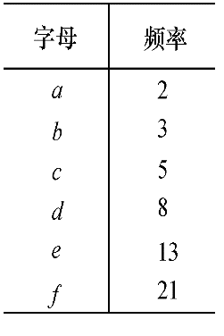 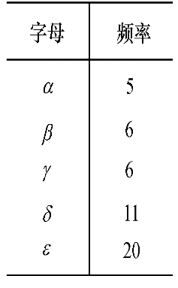 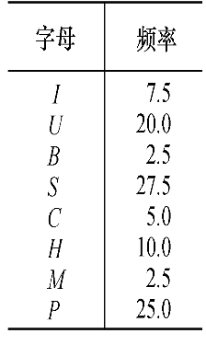

图6.22 习题9的图 图6.23 习题10的图 图6.24 习题11的图

解：

52

21

f

31

13

8

5

2

3

5

10

18

e

d

c

b

a

所以a的编码是00010

b的编码是00011

c的编码是0000

d的编码是001

e的编码是01

f 的编码是1

所以传输个按这种频率出现的字母需要1.16 ×10n个二进制数字。

10．用Huffman算法为图6.23的字母构造两个最佳前缀码，画出相应的最优二叉树，要求两个最优二叉树的树高不同。

解：

（1） $α$ 的编码是0010， $β$ 的编码是0011， $γ$ 的编码是001， $δ$ 的编码是01， $ε$ 的编码是1。

48

11

6

5

6

11

17

28

20





$$ε$$

$$δ$$

$γ$

$$α$$

$β$

1. $α$ 的编码是010， $β$ 的编码是011， $γ$ 的编码是000， $δ$ 的编码是001， $ε$ 的编码是1。

48

11

6

5

6

11

17

28

20





$$ε$$

$γ$

$$δ$$

$β$

$$α$$

11．为图6.24的字母集构造最佳前缀码，并用得到的最佳前缀码为下列词进行编码：BUS，CUPS，MUSH，PUSS，SIP，PUSH，CUSS，HIP，PUP，PUPS，HIPS。

解：编码如下：

100

B:000010 M：000011 C：00000 I：0001

H：001 S：01 U：10 P ：11

55

45

BUS：0000101001，CUPS：00000101101，

MUSH：0000111001001，PUSS：11100101，

SIP：01000111，PUSH：111001001，

CUSS：00000100101，HIP：001000111，

27.5

25

20

27.5

PUP：111011，PUPS：11101101，

S

HIPS ：00100011101

U

P

7.5

5

2.5

2.5

5

10

17.5

10

H

I

C

M

B